*-Clase del 31-08-2021. “Capa 3, de RED”*

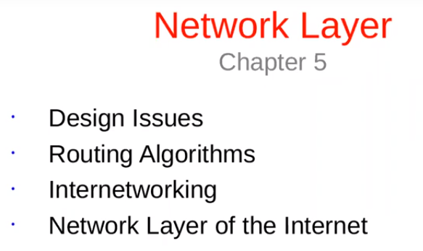

Esquema hibrido de Tanenbaum

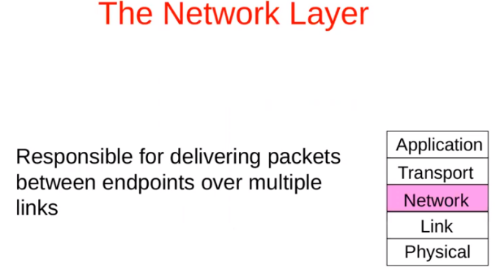Esta capa se encarga de entregar los “paquetes” entre distintas redes. Podría tener más de una red interconectada, y esta capa se las tiene que arreglar para pasar datos de un lado a otro.

Vamos a ver los desafíos y alternativas. Y un ejemplo: IP se usa hoy para conectarse a internet.

Los datos llegan bit a bit.

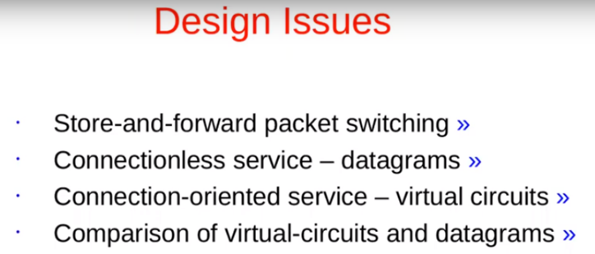Temas de diseño:

-Store and foward para el ruteo o encaminamiento.

-Servicios con conexión y sin conexión y una comparación entre ellos. (ósea servicios que realizan una inicialización de la comunicación).

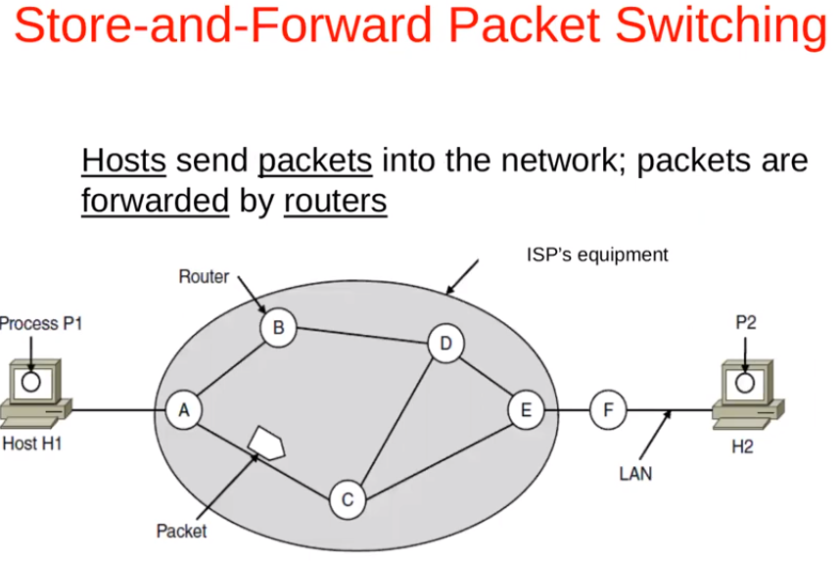Como se observa en la imagen, hay un proceso P1 que quiere mandar un mensaje a otro proceso P2.

La capa de red no se encarga de mandar los mensajes a los procesos, se encarga con suerte de que lleguen a la maquina destino. Hay otra capa que se encarga de eso.

Las redes están interconectadas por dispositivos que entienden las capas de Enlace de cada una de las redes a las que se conectan.

Los equipos que se conectan o comparten más de una red, se llaman Routers o Gateways o Encaminador.

**Algunas consideraciones a tener en cuenta:**

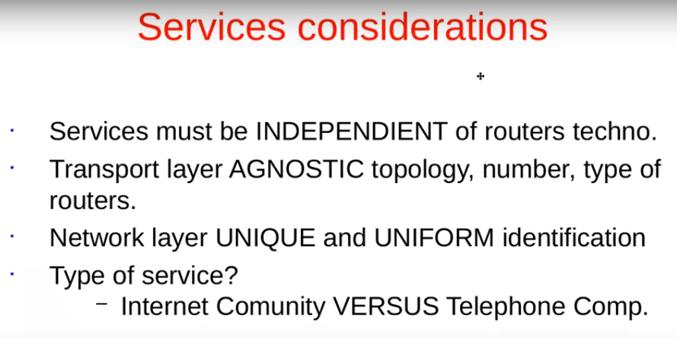-Los router reciben toda la información (trama), la procesan y luego la reenvían. Entonces estos router hacen algo llamado Store and Foward, ósea almacenan hasta que le llega toda esa trama de capa de enlace, que en el Payload trae un “Paquete”, analiza todo, lo almacena y lo renvía.

-El servicio que debe dar esta capa es independiente de la tecnología de capa de enlace que tengo abajo. Debería funcionar igual si tengo 802.3, 802.11 o Ethernet, PPP, etc.

-A la capa de transporte no le debería interesar la cantidad de redes o router que atravieso. Es el servicio que le brinda a la capa superior, la capa superior se independiza de los caminos.

-La capa de Red es independiente de todas las capas de Enlace que atraviesa la información.

-Esta capa debería tener una identificación única para todas las maquinas, ósea por más que tenga muchas redes interconectadas, cada maquina debería tener una identificación Uniforme y única.

Uniforme: Por las direcciones de las distintas tecnologías de las capas de Enlace. Por lo tanto, hay abstraerse de eso y poner una capa superior que tenga un plan de identificación distinto y único y uniforme. Ej: IP

-Podría ser orientada a conexión o no.

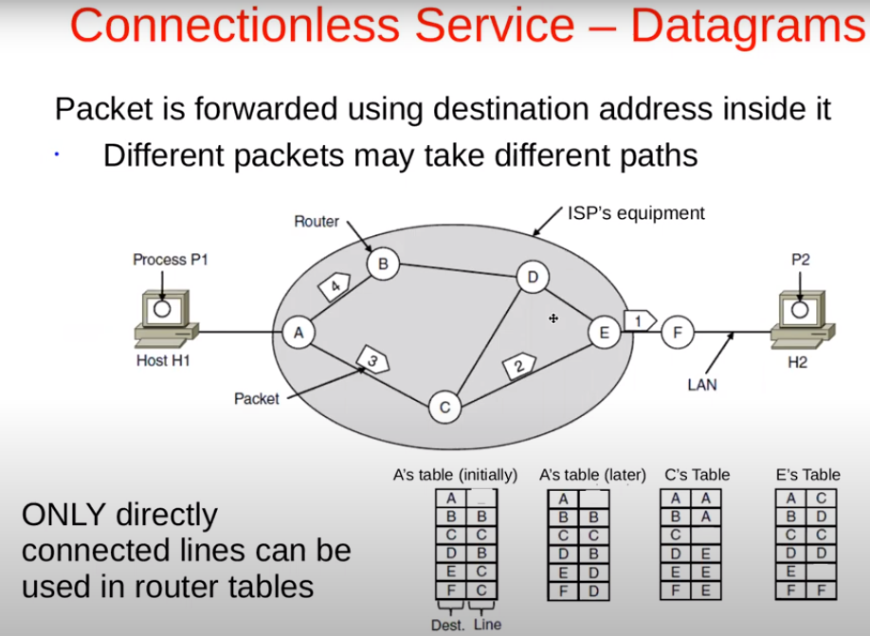**Sin Conexión:** Las unidades de transmisión se llaman Datagramas o Paquetes.

En este caso manda los datos, sin hacer ningún tipo de negociación previa. Sin ponerse de acuerdo.

Lo que tiene que hacer cada Router cada vez que llega un paquete, lo almacena, y después en función de la información que tenga lo reencamina.

Por lo tanto, cada paquete debería tener al menos la información hacia dónde va. Se tiene que agregar información adicional de control a cada paquete.

Además, los Routers deberían ser conscientes de cómo están armadas las redes. Entonces adicionalmente deberían tener una tabla de Ruta, con este tipo de información. Chequea el destino y por donde lo envía.

Cada Router tiene que conocer la red y tener previamente cargada la tabla. Luego por cada paquete que recibe, lo almacena y revisa la tabla de rutas, lo reencamina. Ósea por cada paquete tiene que correr un algoritmo de ruteo que conceptualmente hace eso, en IP hace varias cosas.

Podría pasar que un enlace se rompa, entonces manual o dinámicamente (automáticamente), se actualiza la tabla de ruta. La tabla tiene un error es F-B, Esto se puede porque hay más de un camino posible.

Acá tiene que quedar claro que no hay ningún procedimiento de conexión, ni de descubrir cual es el camino. Y por cada paquetito se manda siempre información adicional y en cada router intermedio se ejecuta el algoritmo de ruteo de ese dispositivo.

**Con Conexión:** 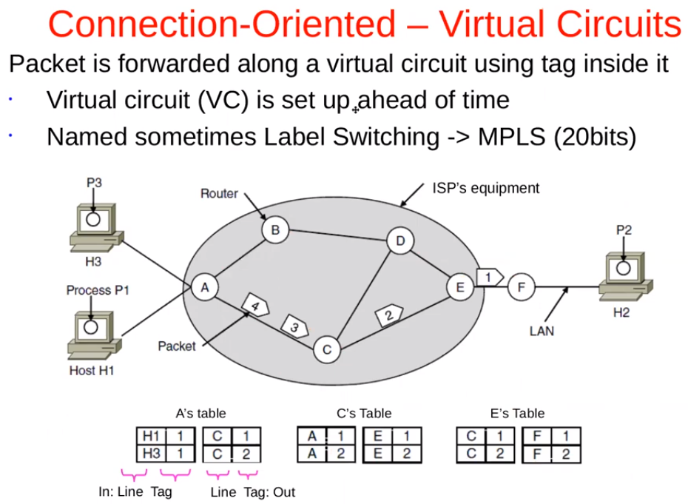

Por otro lado, lo que hace antes de enviar un solo paquete, es crear un circuito virtual.

Básicamente lo que se hace es, a la información que voy a enviar se le pone una etiqueta del número de circuito que le corresponde y nada más.

Y como todos los router ya tienen el camino por el cual tiene que ir, directamente van siguiendo esa etiqueta.

Entonces una vez que se armaron las entradas en la tabla de router, lo que hago es mandar un paquete a ese destino y le pongo la etiqueta 1 nada más, entonces todos los intermedios saben el origen, el destino y camino que van a seguir.

El tema que ahora los Router no tienen que correr un algoritmo de Ruteo, sino directamente ven la etiqueta y o reenvían.

Solo lee la etiqueta, de que dispositivo viene y a que circuito virtual de salida está asociado.

El algoritmo de ruteo que arma las tablas se corre antes de establecer el circuito virtual, en la fase de “conexión”.

Una vez que no se intercambia más información, hay que desarmar el circuito virtual, y borrar la información de las tablas porque si no ocupa lugar y recursos de los Routers.

¿Qué pasa si se rompe un enlace?

A diferencia de los datagramas, donde cada paquete tiene por así decirlo vida propia, y se rutea en cada salto y podrían tomar distintos caminos. En este caso como nadie rutea nada, solo se reenvía de un cto. Virtual a otro, si se corta un enlace no hay más conectividad hasta que lo arreglen o hasta que alguien venga borre el circuito virtual roto y cree uno nuevo que pase por otro camino.

El anterior es más robusto frente a fallas de la red.

Este método es más rápido.

Acá como conozco los enlaces de ante mano, puedo asegurar el ancho de banda de cada circuito virtual. Conozco de ante mano el camino, y me permite asegurar la calidad de servicio, que circuitos vas a ser parte del enlace.

Esto sería un enlace dedicado, donde te aseguran un ancho de banda fijo siempre. Lo brindan los proveedores telefónicos como Claro o Telefonía. No es IP que es sin conexión.

Se utiliza para enlaces Punto a Punto. Un ejemplo actual es MPLS. (Multi Protocol Label Switching)

Normalmente en el Payload de eso, meten un paquete IP, tiene más Overhead, para interactuar con el resto del mundo y me aseguro la calidad de servicio. Ej: Conexión con una sucursal de un Banco o Empresa.

En el anterior no hay forma de asegurar la calidad de servicio.

DESVENTAJA de sin conexión: estos equipos realizan mucho trabajo, para procesar los paquetes necesito equipo más costoso, caro.

Necesita información del destino, mínimo 32 bits y tiene varios más. En cambio, MPLS necesita solo 20 bits para el tag y listo. Por lo que genera menos Overhead.

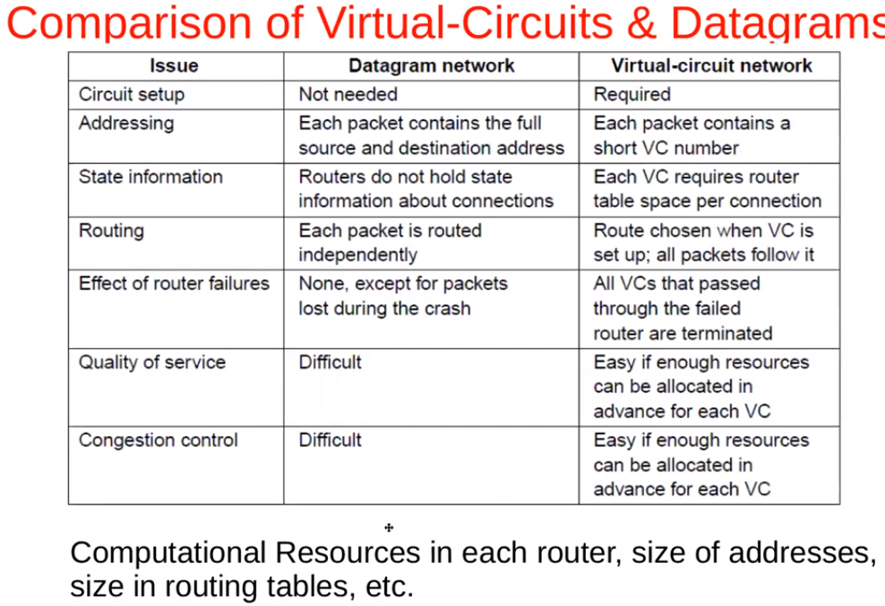

|  |  |  |
| --- | --- | --- |
| Tema | Datagrama | Circuito Virtual |
|  | No necesito establecer un circuito, si tengo datos los mando. | Si lo necito |
| Direccionamiento | Cada paquete necesita tener la dirección destino, y origen si necesito respuesta. | Solo el número de CV. |
|  | Como es sin conexión, los router intermedio no tienen información de estado. | Si tienen |
| Ruteo | El Ruteo se hace por cada paquete que pasa. | Solo se hace al principio, cuando se establece el CV. |
| Efecto de las fallas | Se pierden solo los paquetes durante la ruptura, después sigue funcionando. | Acá hay que rehacer el CV. |
| Calidad de servicio, Establecer un ancho de banda. | Difícil de realizar. | Fácil de implementar, porque conozco los circuitos que pasan por cada uno de los enlaces. |
| Control de congestión | No se gestiona, no se puede controlar | Acá sí, porque se podría establecer que Tasa puede transmitir cada CV. |

Control de congestión: Significa que, si llegan más paquetes de los que el Router puede manejar, tiene un buffer de entrada que se llena, y si llegan a una tasa más alta de los que puede procesar, los descarta.



Pensar que cunado discamos en telefonía fija, arma un CV hasta el destino y me pongo a hablar. Mientras que en internet si tuviera que establecer un CV por cada clic, no terminaría nunca. Ej: accedo al diario, pero hay enlaces que me traen información de otros lugares, sería un lio por la forma de uso. Me la pasaría estableciendo CV y eliminándolo. Se adapta mejor a la forma de uso sin conexión.

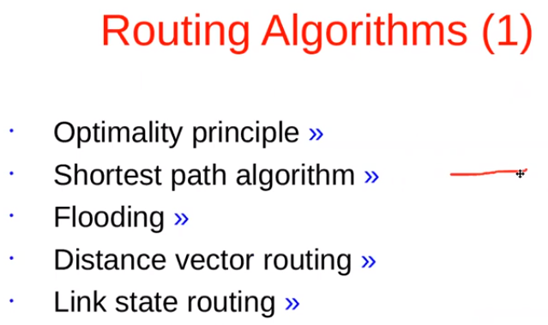

NO vemos algoritmos de ruteo dinámico.

Pero básicamente lo que hacen, es intercambiar información entre los router y cuando ven que una ruta anda mal, actualizan la ruta de todas los router vecinos.

No se ve Ruteo, solo en la práctica ruteo estático, que es poner a mano las tablas de ruta.

**Temas a desarrollar:**

Ahora vamos a ver como encaminar los datos entre distintas redes.

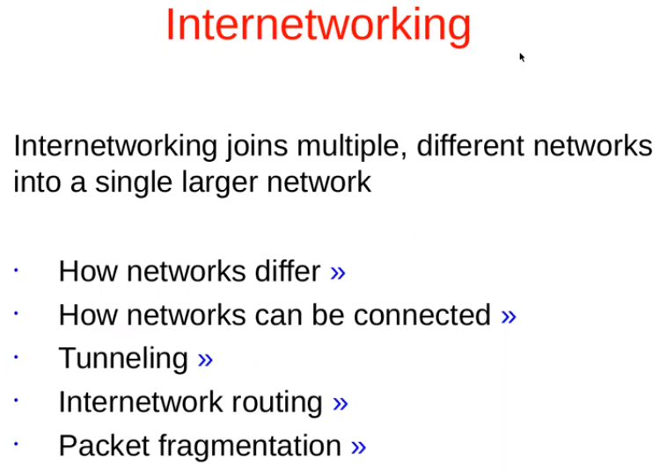

Son básicamente programas que interactúan entre sí, ósea están en capa 7 de aplicación. Intercambian información de conectividad, en función de eso, modifican las tablas de cada uno de los routers.

La forma más fácil es no usar un programa y hacerlo a mano, así lo vemos en la práctica.

Ahora vemos como interconectar distintas redes de capa de Enlace, como si fuera una red más grande.

Hay un tema, no todas las redes son iguales, las interconectamos algo llamado túnel.

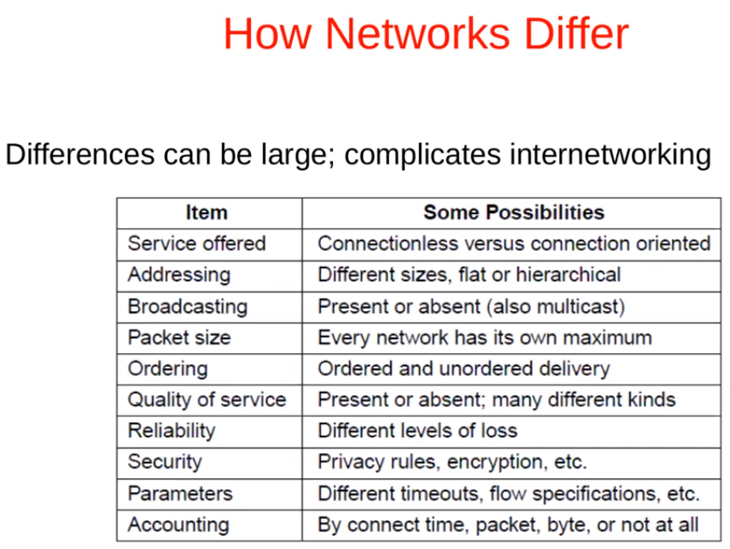Podrían ser bastante distintas, Un datagrama o un paquete en la capa de red, debería ir entre un origen y un destino y van a estar en redes distintas, pero puede pasar por varios caminos, donde las redes intermedias pueden tener características muy distintas.

Podría ser una red con conexión y otra no. El tema de direccionamiento, las distintas redes en capa de enlace tienen distintos formatos, tamaño de direccionamiento. La única manera es crear un esquema de direccionamiento global.

Hay redes de difusión y punto a punto.

Hay redes que soportan paquetes de 1500 bytes y otras de 800.

Una capa de enlace podría tener “calidad de servicio y otra no”, entonces si yo quiero que un paquete viaje de un extremo a otro como hago para asegurar la calidad. Lo mismo para seguridad y confiabilidad, etc. etc.

Son bastante diferentes las distintas tecnologías de Capa de enlace que vamos encontrando. Por lo que la capa de red debería abstraerse de eso y tratar de hacer que un paquete llegue de un extremo a otro.

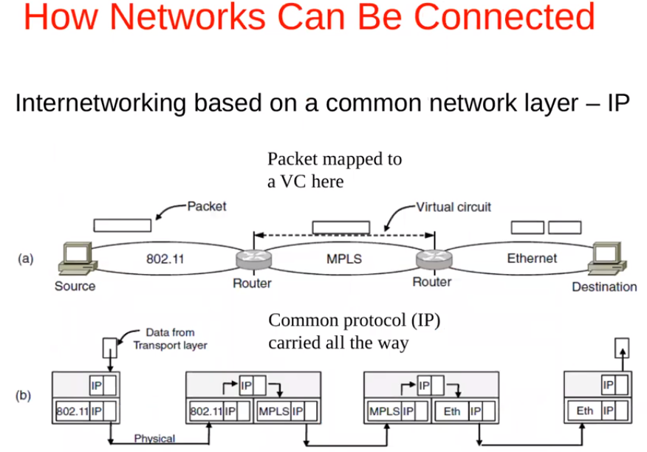

Ejemplo de 3 redes, 3 capas de enlace.

Los router entienden de las tecnologías a las que están conectados.

Cuando el dato llega a la capa de red, los router se dan cuenta que los datos no son para ellos. Y retransmiten el Payload en la trama correspondiente según la tecnología.

Ej: de la carta.

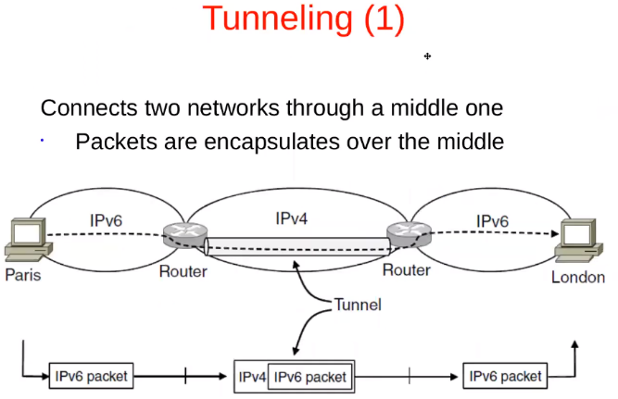

El profe salto lo de Tunelización.

AMPLIAR con otros videos

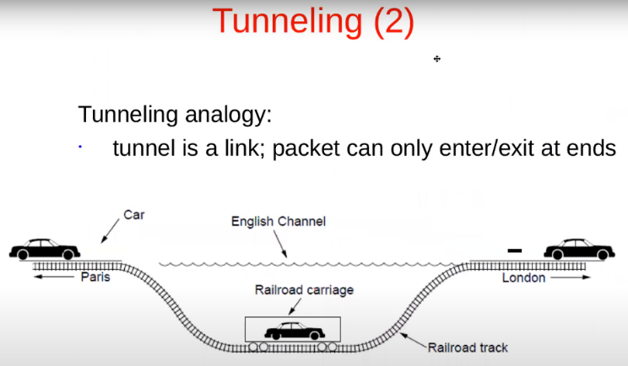

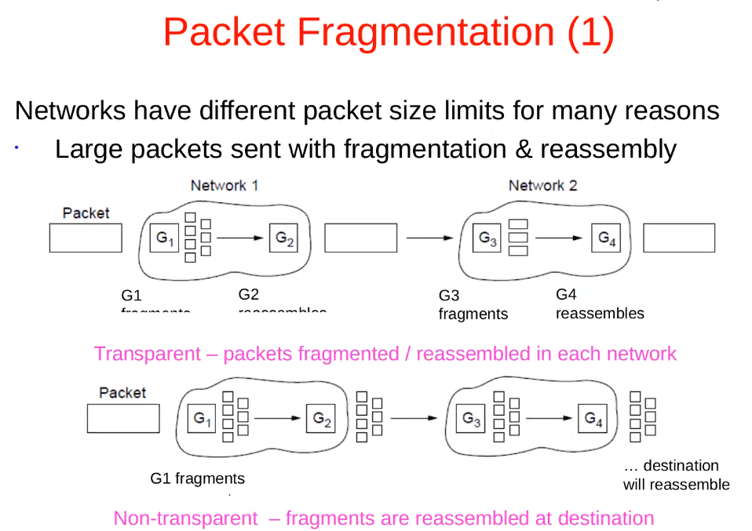

El mecanismo de Store and Foward, lo almacena y lo reenvía de acuerdo al destino, pero podría pasar que, como va pasando por distintas capas de enlace, podría pasar que tenga distinto MPU (Tamaño máximo de carga) las capas de enlace.

Entonces cuando es grande el paquete, y no entra en una trama, lo divide en partes. Esto se maneja en capa de RED.

Los G del grafico son Routers

EL router una vez que almaceno el mensaje y antes de reenviarlo, el sabe porque interfaz reenviarlo, ósea si conoce que la capa de enlace por la cual lo va a enviar no soporta el tamaño de ese paquete, lo que hace es partirlo en pedacitos, y después lo envía al router destino.

El router destino tiene 2 alternativas. Fragmentación Transparente o no. Ósea reensamblar todos los pedacitos y reenviar el paquete de tamaño original. El destino ni sabe que paso.

La alternativa NO transparente, es que llega al destino final, todos los pedacitos los junta y rearma el paquete original.

El tema de la velocidad depende, porque por un lado esta el tiempo invertido en fragmentar y reensamblar y por el otro si son muchos fragmentos el tiempo que demora en correr el algoritmo de ruteo por cada paquete.

Internet usa la no transparente, que se encargue el destino de rearmarlo. Porque si se pierde un paquetito cuanto tiempo lo esperas, y cuestiones así, se vuelve complicado.

Es cierto que, si recién el destino final se entera de que se perdió uno, todos los routers intermedio trabajan a la macana, pero la contra es que necesitas mas RAM, poder de procesamiento y recursos en los dispositivos intermedios para rearmarlos. Por eso internet es NO transparente.

Cualquiera de las 2 opciones permite usar redes con distinta tecnología de capa de enlace, el tema es si rearma lo paquetes o no.

¿Cómo hago para saber cuántos pedacitos son y adónde va cada uno, el orden que tienen?

Hay que agregar más información al encabezado. IPv4 lo agrega en su encabezado. IPv6 agrega otro encabezado extra para algunas cosas.

Le debería agregar algo que me indique es un fragmento y no un paquete entero. Y algo que me diga el tamaño, o el numero de posición relativa.

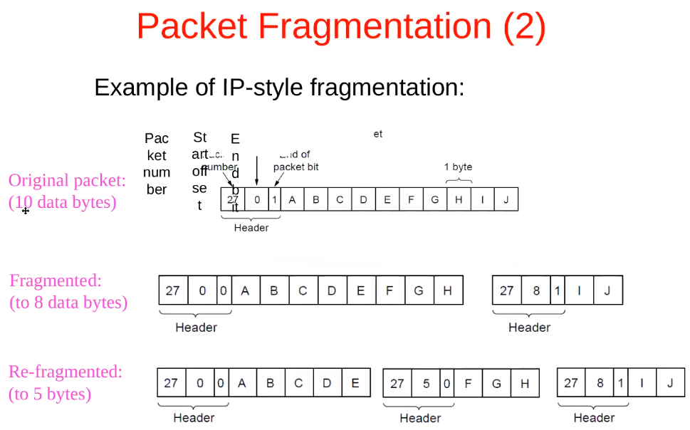Ejemplo:

Un número que identifica el paquete origen.

Un offset para marcar que pedazo del paquete original es o 0 si es un único paquete.

Un bit que me marca si es el último fragmento.

El destino tiene toda la información para rearmarlo.

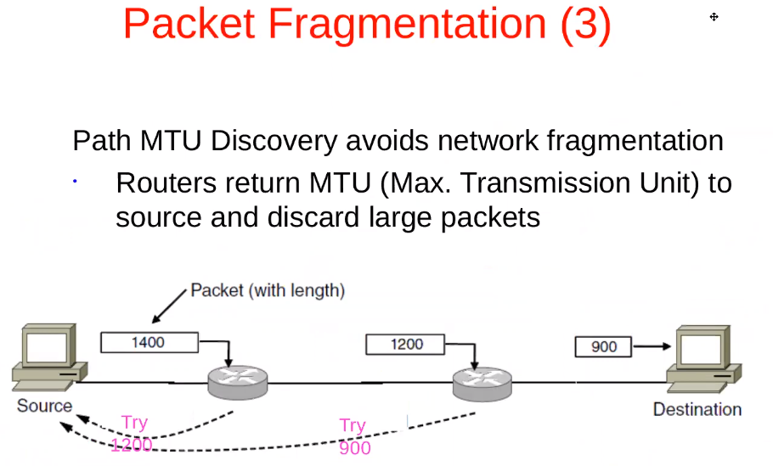Hay algo que antes de mandar los datos, trata de adivinar de origen a destino cual es el máximo MTU o Payload que puede tener los paquetes, y trata de no generar paquetes de un tamaño mayor a ese.

NO se usa mucho.

En IP usamos servicios sin conexión.

Acá tendría que mandar algo para preguntarle a los router el MPU de las capas de enlace intermedias.

Y considera que siempre hace el mismo camino, que en realidad puede variar si se rompe el enlace o pasa algo.

**IPv4**

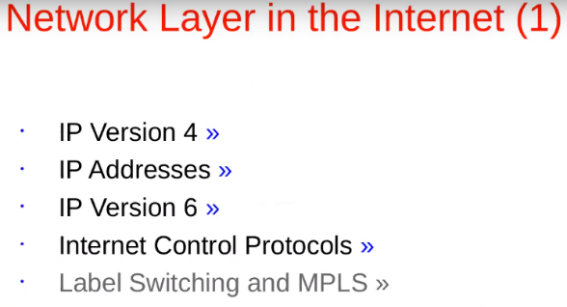Se diseño pensando en algunos principios:

-Asegurarnos de que trabaje

-Que sea sencillo

-Hacer que las opciones sen claras

-Tratar de que sea modular

-Heterogéneo en las capas de enlace o redes en las que es soportado o utilizado

-Evitar parámetros u opciones estáticas.

-Un buen diseño

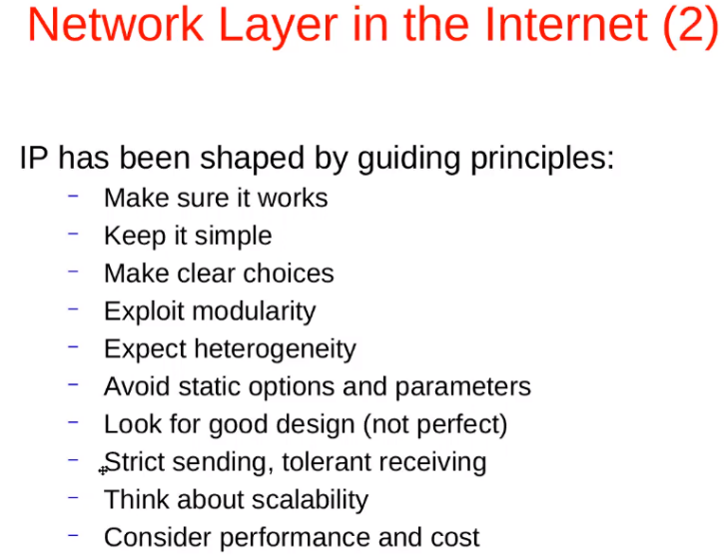-Que sea estricto enviando datos y tolerante recibiendo.

-Tener en cuenta la estabilidad

-Considerar la perfomance y el costo de la comunicación. Esto se relaciona con el ruteo, para ruteo se pueden armar tablas de ruta, y puedo tener 2 caminos que me llevan al mismo lugar, y por un tema de métrica o de peso, al enlace más barato le doy mayor importancia y los paquetes eligen primero ese.

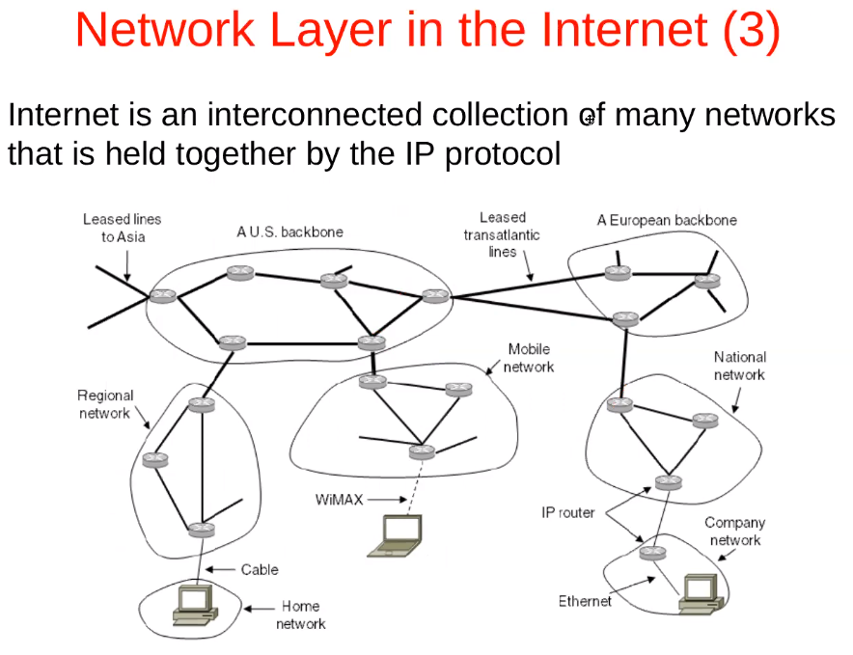

Internet es una interconexión de distintas redes usando todas el mismo protocolo.

Por ende, necesitan todos tener un plan de numeración igual, IP tiene 32 bits, y por lo tanto debería tener un numero de IP único, que me lo asigna el proveedor de internet.

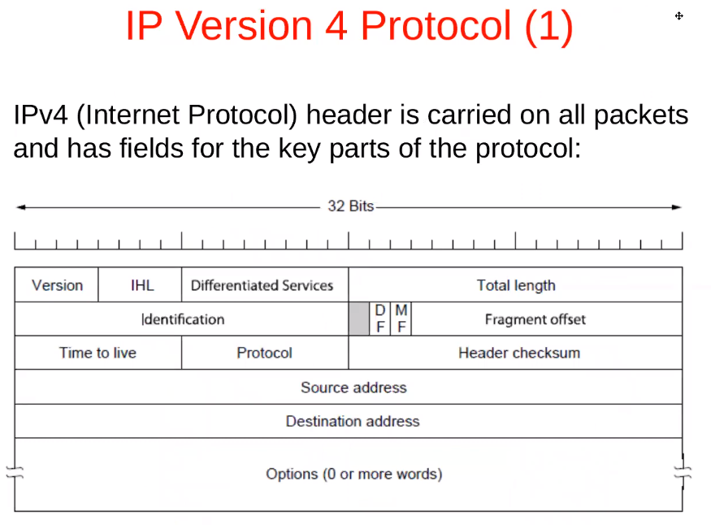Son muchos campos y esta dibujado en forma de pila.

Llega el paquete, chequea:

-la versión

-después el tiempo de vida.

-IHL: El tamaño del header

-Verifica el checksum. Algunos verifican esto primero, después el tiempo de vida.

-Dirección destino para saber si es de el o no el paquete. Normalmente lo reenvía.

¿Pero qué pasa si la capa de enlace es diferente?

Supongamos que no hay que fragmentarlo.

Hay que decrementar el tiempo de vida. Y eso te cambia el encabezado, entonces hay que recalcular el Header Checksum.

Ahora podría mandarlo o no, tenemos el Largo total, si no entra en la capa de enlace es necesario fragmentarlo.

Entonces debo completar la Identificación, offset del fragmento, el tiempo de vida, el checksum de cada pedacito.

AMPLIAR con otros videos

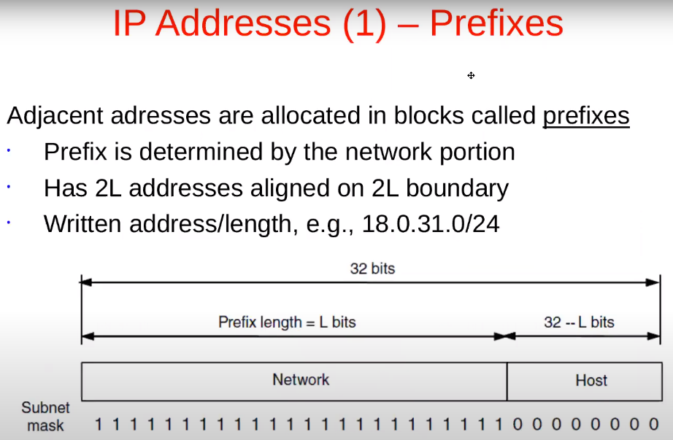Las direcciones son de 32 bits. Origen y destino.

El tema es que se les ocurrió, definir redes y no direcciones de 32bits, redes con hosts dentro, para cada una de las direcciones.

¿Por qué? Porque se dieron cuenta que es más fácil en la tabla de ruta poner direcciones de redes y no todas las direcciones posibles de los hosts. Serian tablas interminables en los router, 2^32 entradas.

Analogía con viaje en la ruta. El cartel indica para allá queda Mendoza, no todas las direcciones de las personas.

Entonces se les ocurrió decir, que todos los hosts que estén en la misma red física, le damos el mismo nombre de red, entonces a los router intermedios le agrego una sola entrada en la tabla de ruta.

Separo la dirección IP de 32 bits, en 2 partes. Una me indica la RED y otra el Host. Todos los Host que comparten la red física tienen el mismo prefijo, el mismo valor.

El tema de las direcciones “LOCALES”, hay algunos rangos de direcciones de 32 bits específicos que no tienen ruta, en las tablas de ruta de internet. Son direcciones locales, si me quiero conectar a internet ningún router sabe cómo llegar, son redes especiales.

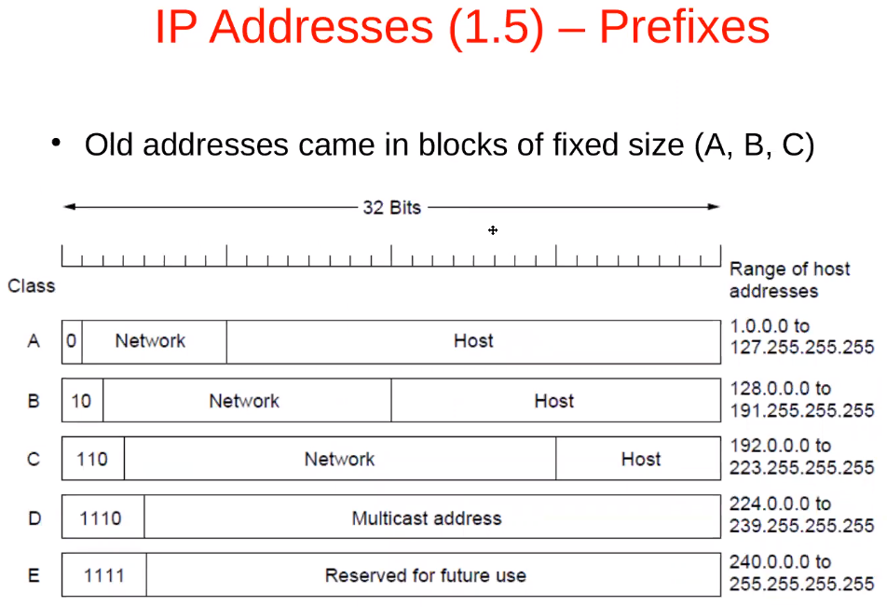Las ultimas 2 era experimentales.

Definieron 3 tipos de redes.

Los router se fijaban en los primeros bits para saber el tipo de red, ósea que cantidad de host manejaba. (A, B o C)

¿Cómo podíamos modificar las redes que venían por defecto? Teniendo los 32 bits, una parte mascara y otra host

Por defecto, en el inicio de los tiempos de IP, la forma que habían encontrado era comparando los primeros bits de los 32, dependiendo los valores que tenía, lo podía dividir un octeto para red y 3 para host (16.7 millones mas o menos) o con “10” 2 octetos (65.000) y el 110.

Como esta asignación tenia una granularidad reducida, se desperdiciaban muchas direcciones.

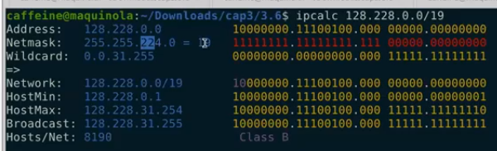

El problema fue que paso el tiempo, y se quedaron sin direcciones. Y el problema era que las direcciones sin usar de una red no las podía reasignar.

La granularidad en elecciones de red y cantidad de host no era muy buena. Desperdiciaban muchas direcciones.

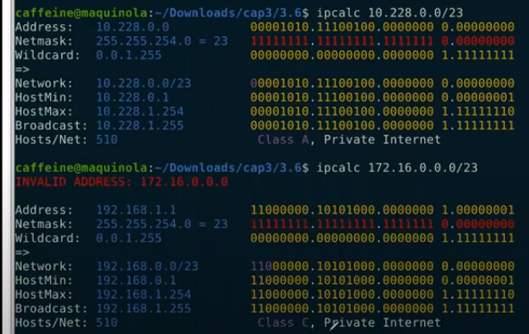

Entonces se les ocurrió, aparte de tener los 32 bits de la dirección IP, agregar otros 32 bits que median la “Mascara de Red”. Es un número que tiene una parte en 1 y la otra en 0. Los unos indican que parte es dirección de red y los ceros la cantidad de bits usados para indicar los Host.

La información de mascara, no pertenece al encabezado, sino que esta en los hosts y routers intermedios.

Esto permitió que fuera mas flexible determinar cuales eran bits que identifican la red y cuáles de host.

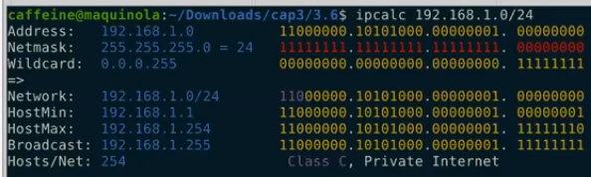

Esto se puede leer en numeración punteada, que convierte en decimal los grupos de 8 bits.

Hay algunos rangos de red que ningún router de internet tiene acceso a esos hosts. Cuando las direcciones estén en esos 3 rangos no van a poder conectarse a internet de manera “Transparente”.

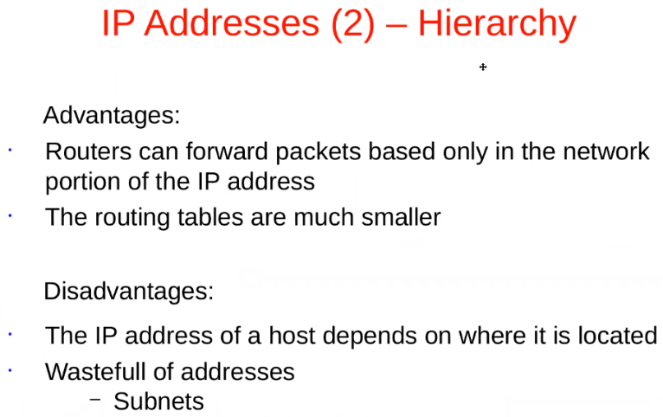La ventaja de esto es que los router encaminen los paquetes en función de la dirección de red, no de la dirección IP completa, solo ven la parte de RED. Por lo tanto, las tablas son más chicas.

Desventaja: Obviamente todas las maquinas que tengan la parte de red igual deberían estar en el mismo lugar físicamente. Por lo tanto, se desperdician direcciones.

Una alternativa para no desperdiciar direcciones es algo llamado SUBREDES.

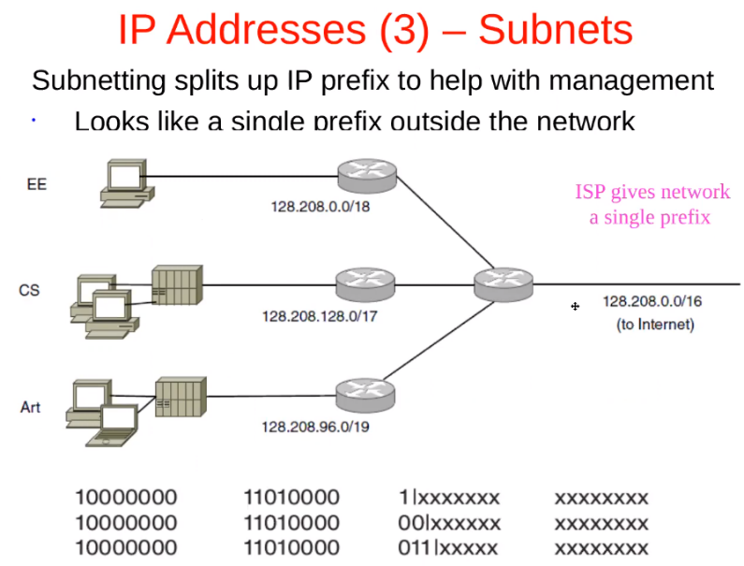 Esto me permite partir una RED en sub redes. Obviamente todas tienen el mismo inicio porque desde internet se conecta con una red. El encaminamiento de todos los routers intermedios es hacia una red. El único que tiene conocimiento de las sub redes es el Router local.

16 unos para la parte de red.

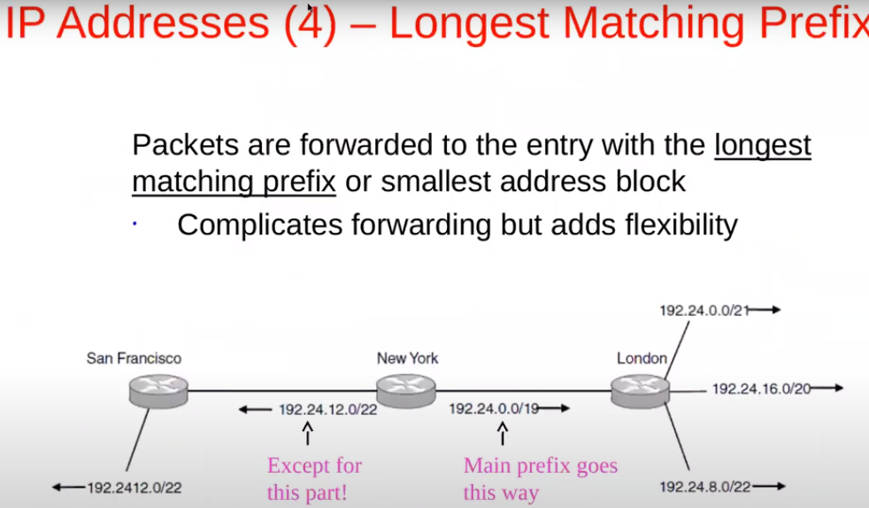

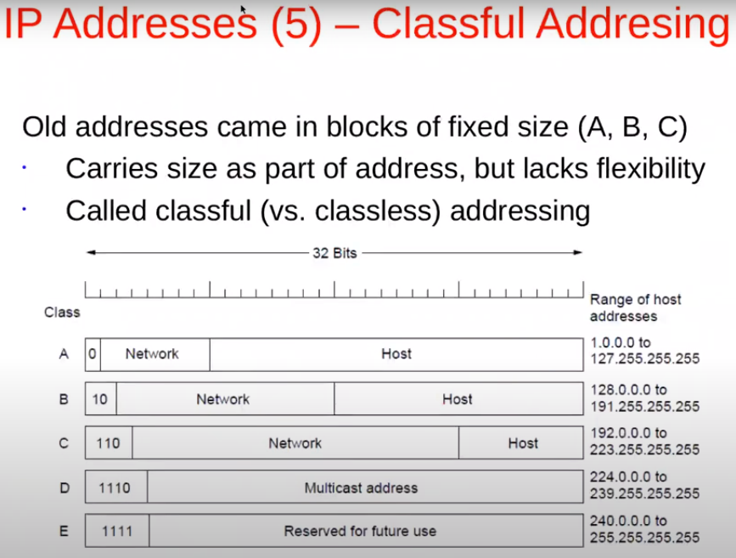

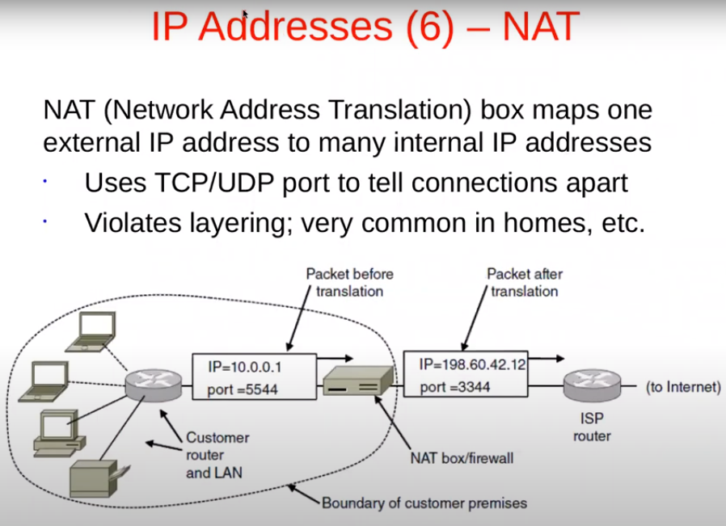

Está relacionado a las redes privadas.

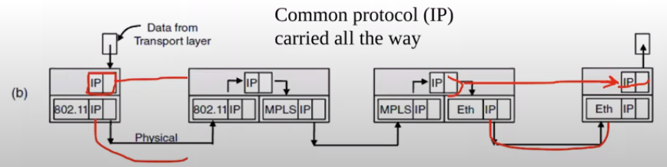Nosotros habíamos visto que el paquete IP se enviaba y en los distintos puntos intermedios se modificaba el tiempo de vida y recalculaba el checksum. Excepto por eso el paquete no se modificaba extremo a extremo.

Hasta acá esta todo bien, excepto en este escenario NAT.

Donde se modifica el paquete porque, como mencionamos, no hay más direcciones IP disponibles. No hay más IPv4 públicas. Hay 2 o 3 alternativas si quiero conectar la red de mi casa.

Una alternativa es a la Red de mi casa ponerle un rango de IPs privadas, que no se rutean a internet. Ej: la red 10 o la 192 o la 172. Y el router que conecta la red, tiene una interfaz hacia Internet y otra hacia su red LAN. Este Router además de encaminar los paquetes hace una magia, lo que hace es cada vez que un paquete se dirige a Internet, modifica la dirección Origen y coloca la dirección Origen IP publica de el mismo.

De manera que cuando el paquete llega donde se lo estaba enviando y el receptor me quiera contestar, ej: Google, a mi dirección IP privada, ningún router de Internet tiene esa ruta, o cual de todas las direcciones 10.0.0.1 del mundo lo mando, hay muchas redes privadas. Entonces el router intermedio cambia las IP Origen, entonces el receptor sabe donde tiene que enviar la respuesta.

Cuando al Router le llega el mensaje, sabe quien es la IP “Inicial de origen”, y vuelve a realizar el intercambio con la IP privada para enviar al host de la LAN la respuesta que viene de Google.

No es muy prolijo, porque viola el funcionamiento original de IP, pero permite que una red generalmente con direcciones privadas pueda conectarse a través de un Gateway o Router con NAT a Internet. Básicamente es lo que hacen todos los Router Hogareños.

Otra alternativa bastante mejor es IPv6

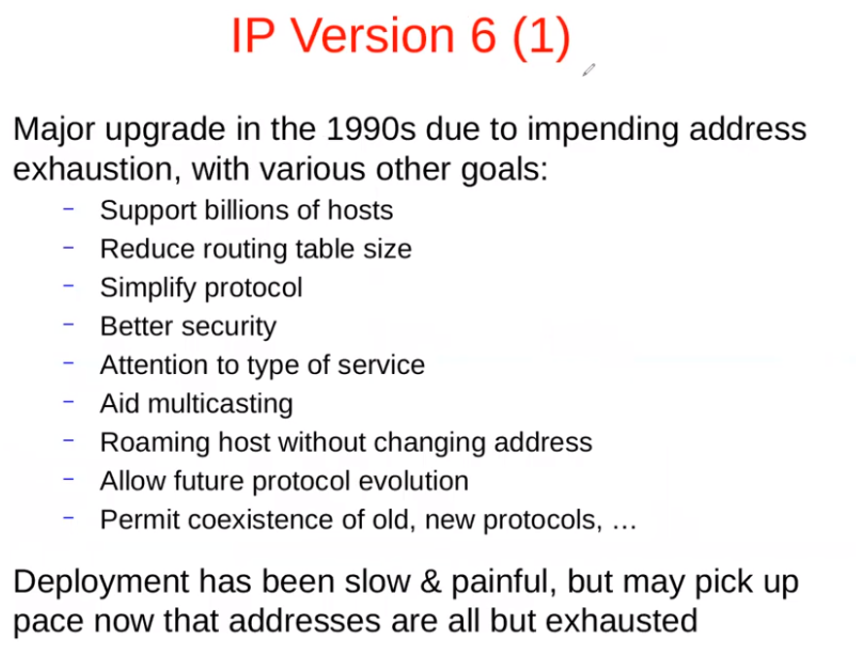Es una versión mas nueva del protocolo IP, en el 1992 salieron los primeros estándares de este protocolo.

Las opciones eran 2, o agradar el campo de direcciones de IPv4 utilizando alguna parte sin utilizar… O hacer un protocolo nuevo totalmente de cero que no fuera compatible con IPv4, que fue la aproximación que se tomó.

Es un protocolo disruptivo, se refiere a que la única manera de que convivan es que las maquinas que usan ambos, tengan los 2 protocolos implementados en la pila.

Según lo que llega lo mandan al stack que corresponde. No hay otra forma de que convivan.

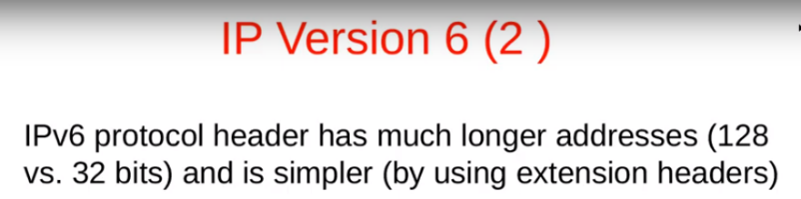Ya que agregaron el campo de direcciones también lo hicieron mas sencillo para que los routers intermedios no tengan que trabajar tanto.

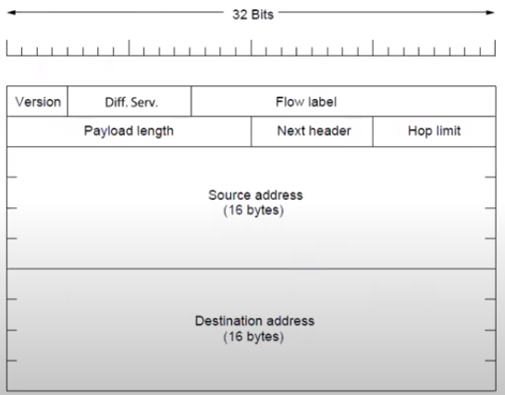Recordemos que una ves que llega el paquete tenia que ver cual es el largo del encabezado, ver si el tiempo de vida era cero, calcular el checksum, compararlo con el checksum, decrementarlo, volver a calcular el checksum, asegurarse que no hubiera que fragmentarlo porque si no tenia que hacer todo para cada paquetito, etc.

Si bien es mas grande, ocupa mas espacio, tiene varios campos menos, lo que lo hace mas sencillo.

Versión: 0100 IPv4, 0110 IPv6. Es para saber a que protocolo de capa de red se lo debe entregar la capa de enlace, a que stack.

Address: Las direcciones son 4 veces más grandes. De 32bits (4 bytes - 4 octetos) pasan a 128 bits (16 bytes – 16 octetos).

Si fueran 33 bits tendría el doble de capacidad de direccionamiento, si fueran 34, serian 4 veces mas ….. Acha la capacidad de direccionamiento aumento exponencialmente una barbaridad.

El tiempo de vida, ahora se llama Hop Limit, cantidad de saltos. Pusieron un nombre mas acorde. Y cuando se le acaban la cantidad de saltos también se descarta.

No está el “Checksum”, significa que cuando llega algo: 1ro no calcula el checksum y cuando decremente la cantidad de saltos, tampoco lo recalcula. Nos ahorramos 2 cálculos de checksum.

Para estos cálculos tenia que saber el largo del encabezado, que acá tampoco esta. “Es Fijo”. Solo hay un campo que indica el largo de la carga, del Payload.

Respecto a la fragmentación, teníamos un offset, y nos marcaba si el ultimo fragmento. Acá no hay nada, lo que significa que en el camino no se puede fragmentar. Hay un MTU, un tamaño mínimo de Payload que cualquier capa de enlace debería soportar para IPv6 que creo que es 1240 Bytes. Si es menos de eso la capa de enlace no soporta IPv6 y listo.

No tiene ningún código para detención o corrección de errores. A fines de los 70s (enero del 82) cuando surgió IPv4 la tasa de error de las redes, de la capa de enlace, era bastante mala. Entonces en esa época estaba bueno que todas las capas hicieran algún tipo de verificación de errores. El Protocolo IPv6 se diseño en los 90s y hoy en día las tasa de error son mucho menores por lo tanto es mas lo que pierdo con los 16 bits del checksum que se ponen siempre en cada paquete y el tiempo de procesamiento que, si tengo un error, alguna otra capa lo detectara y se realizara una transmisión. Es menos costoso trasladar el problema y que se encarga otra capa.

Next header: Que me indica cual es el protocolo de capa de transporte que voy a usar. Si hubieran opciones también se las maneja desde este campo, esto va a indicar que es lo primero que viene el Payload, si es alguna opción. Y ahí dentro tendría a haber algo que me indique cual seria el protocolo de la capa de transporte a la que se debe entregar el paquete.

Esta es la única manera de manejar opciones, como no son muy comunes, se lo hizo de esta manera para que el largo del encabezado sea fijo, y no tenga que hacer ninguna operación el router intermedio. Recordemos que almenan, procesan y retransmiten.

Y finalmente los campos Diff. Serv y Flow label, el concepto es el mismo que para IPv4 donde podía poner de alguna manera hacer diferencia del tipo de servicio. Hasta donde el profe sabe no se usa tampoco en IPv6. Etiqueta de flujo viene a ser un concepto parecido al de circuitos virtuales, pero IP trabaja sin conexión, ósea que no tiene nada parecido.

Depende de los router intermedia como procesan los bits de esos campos, pero la mayoría los ignora.

Todos estos cambios, apuntan a que el Router trabaje menos cada ves que recibe un paquete. Hora se ahora 2 cálculos de checksum, fragmentación, y de acuerdo a cuantos “n” pedazos lo parta, los n cálculos de checksum correspondientes. Y por cada paquete verificaba el largo del encabezado. Ahora no hace nada de todo esto.

Solo continúa decrementando el tiempo de vida, que hora se llama cantidad de saltos.

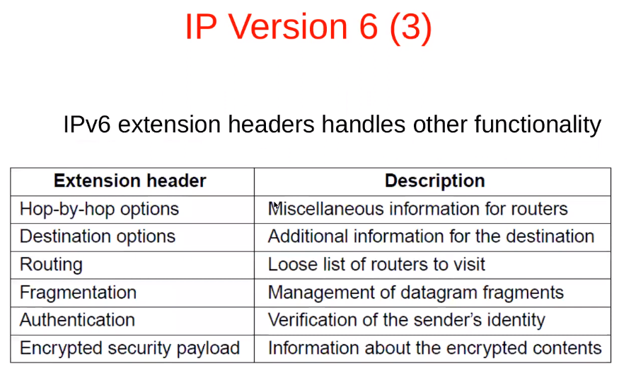

Estas son algunas opciones que se podrían poner como un siguiente encabezado. Si no hay ningún opción el siguiente encabezado es de algún protocolo de capa de transporte.